附件4：

望江宾馆酒店交通图

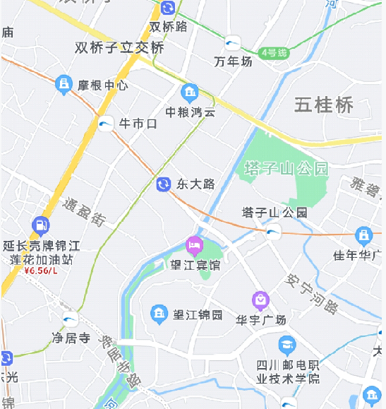

**飞机：**乘坐机场专线3号线到“火车东客站”下车，转47路到“下沙河铺站”下车；乘出租车：从成都双流国际机场到望江宾馆乘座Taxi(打车去)，路程约20.8公里，大约花费54元路费。

**火车北站：**乘坐地铁1号线到“天府广场站”，转地铁2号线到“东大路站”下车（E出口步行3分钟可到达酒店）；

**火车东站：**乘坐47路到“下沙河铺站”，或乘坐地铁2号线到“东大路站”下车（E出口步行3分钟可到达酒店）下车。